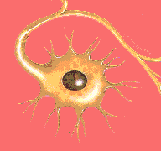

Sistema nervioso y revolución tecnologica
Neuro ciencia
Tomado de
http://www.iibce.edu.uy/uas/neuronas/neucien.htm#salud

A fines del siglo XX asistimos a una revolución en biología que no tiene precedentes en la historia. Los conocimientos sobre el cerebro avanzan a tal ritmo, que cada día se percibe más su impacto social.
¿Qué son la conciencia y la mente humana? ¿Por qué experimentamos emociones? ¿Por qué aparecen las enfermedades psiquiátricas o neurológicas? Estas son algunas preguntas básicas que la neurociencia intenta contestar en beneficio de la humanidad.
La Neurociencia estudia el sistema nervioso desde un punto de vista multidisciplinario, esto es mediante el aporte de disciplinas diversas como la Biología, la Química, la Física, la Electrofisiología, la Informática, la Farmacología, la Genética, etc. Todas estas aproximaciones, dentro de una nueva concepción de la mente humana, son necesarias para comprender el origen de las funciones nerviosas, particularmente aquellas más sofisticadas como el pensamiento, emociones y los comportamientos.

El sistema nervioso humano contiene aproximadamente 100 mil millones de neuronas. Consiste en el sistema nervioso central (encéfalo y médula espinal) y el sistema nervioso periférico que incluye los nervios vegetativos, sensoriales y motores. El sistema nervioso se organiza en circuitos y sistemas que controlan funciones como la visión, respiración y comportamiento.
La posibilidad de estudiar la biología de la neurona en cultivo y comprender los mecanismos moleculares y genéticos que intervienen en la función neuronal ha permitido desarrollar nuevas estrategias terapéuticas.
- Describir la organización y funcionamiento del sistema nervioso, particularmente el cerebro humano.
- Determinar como el cerebro se "construye" durante el desarrollo.
- Encontrar formas de prevención y cura de enfermedades neurológicas y psiquiátricas
La comprensión del sistema nervioso también tiene un interés productivo o industrial. Ejemplo de ello es el diseño de los nuevos aparatos inteligentes, sean computadoras o robots. La inteligencia artificial se basará cada vez más en una emulación de la Biología.

El cerebro funciona de una manera radicalmente diferente a como lo hace una computadora o a un robot actual, los mecanismos por los cuales se procesa la información son inmensamente más complejos y sutiles en los circuitos neuronales. Las neuronas se comunican a través de un alfabeto de sustancias químicas llamadas neurotransmisores.

A su vez, las señales no sólo hacen silenciar o activar una neurona sino que también modifican sus propiedades al interactuar indirectamente con los genes. Por ejemplo, un aprendizaje elemental como ser reconocer el peligro frente a la electricidad o el evitar comportamientos con consecuencias negativas (como el dolor o el gusto desagradable) implica millones de eventos moleculares, incluyendo cambios a nivel de la expresión de genes y nuevas conexiones entre las neuronas.

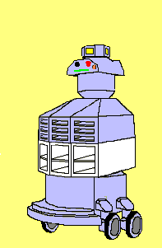
El mejor conocimiento del cerebro permite comprender y tratar mejor las enfermedades que afectan al sistema nervioso, tanto psiquiátricas como neurológicas. Esto permite nuevos tratamientos mucho más eficientes y seguros para enfermedades de enorme impacto social como Depresión, Demencia, Esquizofrenia, Enfermedad de Parkinson o accidentes cerebrovasculares.

Los tratamientos han dejado de ser empíricos y no ocasionan tantos efectos adversos. En los próximos años vamos a asistir a nuevas formas de tratamientos que van a implicar, además de nuevos fármacos, el transplante de células progenitoras de neuronas o modificadas genéticamente para que cumplan la función de neuronas faltantes y la terapia génica, es decir, la intervención directa en el genoma de las células nerviosas con fines terapéuticos
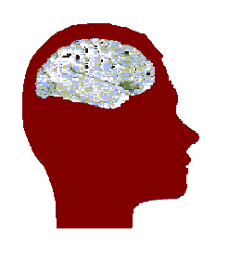

La concepción evolutiva es central en neurociencia. El sistema nervioso aparece básicamente como una necesidad de los animales de moverse o desplazarse. Para esto es necesario captar las características del medio ambiente, hacer una representación mental adecuada de la realidad exterior e interior y predecir el impacto de las acciones y los acontecimientos externos. El sistema nervioso es anticipatorio y realiza todo el tiempo hipótesis o representaciones sobre el mundo externo.
